邀 请 函
To： 展会负责人 From：许海博（小姐）13268348040
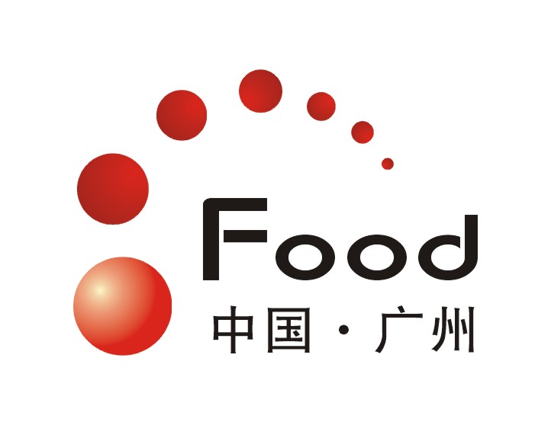

第五届中国广州国际食品博览会
2014第五届全国特色食品（广州）展览会
CHINA CIHE
The 5th China Guang zhou International Food Trade Exhibition

2014年1月9日- 12日 广州 · 中国进出口商品交易会馆（琶洲）

主办单位
中国食品工业联合会
中国轻工产业联合会
广东博昌展览服务有限公司
支持单位
中国特产协会 中国特产采购协会
青海省枸杞协会 河南省农副土特产品流通协会
中国绿色食品协会 吉林省长白山土特产商业协会
四川省特产协会 云南省农副土特产品流通协会
韶关市土特产协会 台湾农特产品整合行销推广协会
美国农产品协会 梅州食品行业协会
同期举办：
2014中国国际特产礼品展览会
第五届中华老字号广州展览会
2014 全国名、优、特产品评选大会

【展会概况】
cihe是国际食品行业例会，已经成功举办四届，是中国食品行业权威机构中国食品工业联合会、中国轻工产业联合会和国内一流展览公司广东博昌展览联合主办，农业部对外经济合作中心、中国特产协会、广东省农业厅、江西省商务局、中国绿色食品协会等相关机构、行业协会鼎力支持的中国规模最大、档次最高、成交量最为活跃行业盛会之一。
上届国内外著名的参展商有好想你枣业、怀山堂山药、中宁枸杞、宁夏红枸杞、皇上皇腊味、日威食品、浪伏有机茶、十月初五饼业、恒顺醋业、浙江五芳斋、周村烧饼、即墨老酒、致美斋、咀香园等，他们均强势出击一年一度的食品盛会，吸引了来自全球各地300多家主流媒体的报道。
随着我国经济长期平稳较快发展，国民生活品质不断的提高，对一些健康、时尚、高品质的物质追求也越来越广泛。而特产是我国最具特色的有利资源，在馈赠外宾、政务接待、商贸往来中通常将其作为礼品，同时也是发展地方经济、传播各地形象的城市名片。
食品企业都以开发地方特色来带动企业经济发展，但由于众多原因，各种各样的地方特产缺乏有效的权威品牌和市场推广，一度造成鱼目混珠、良莠不齐，使得优质纯正的特产品牌蒙受了市场损失。为了保护和发展地方特产品牌，繁荣特产市场，传播特产文化，开发特色产品，传递特产咨询，由中国食品工业联合会和中国轻工产业联合会主办的“2014第五届全国特色食品（广州）展览会”将于2014年1月9—12日在广州·中国进出口商品交易会馆（琶洲）举办，欢迎您届时参展、参观！

【加盟CIHE2014的五大理由】
品牌优势 —5年成熟品牌，中国最具规模、最具影响力、效果最好的国际性食品展览会。
经济优势 —广东，中国经济强省，中国最大贸易及消费中心。2012年GDP达5.7万亿元，居全国首位。
产业优势 —广东是全国食品工业的生产和出口大省。食品工业是广东的支柱产业之一。
展馆优势 —中国进出口商品交易会琶洲展馆是目前亚洲第一大、世界第二大的会展中心。
地域优势 —广州是中国最早对外通商贸易的口岸，历史源远流长，在世界上占有相当重要的地位。
【四大现场活动 确保参展效果】
一、名优特产食品广州对接采购会
CIHE2014将邀请国内23个省市和地区的对外招商部门组织本地区名优特产食品共同参加本次博览会，同时组织广东省内商超、食品经销商、代理商、进出口贸易公司、国外驻粤机构等与之直接对接洽谈。为各地名优特产食品进入广州走向世界建立方便快捷的绿色通道。
二、新春礼品团购会
CIHE2014会期临近春节，特设新春礼品团购活动。充分满足众多企事业单位节前采购福利、市民集中购置礼品的需求，更是为食品生产商、经销商提供一个展示自我、开拓市场、提升品牌的良机。
三、商超食品专场采购会
CIHE2014将邀请国内外商业零售业巨头：沃尔玛、家乐福、阿赫德、易初莲花、“7+11”、永旺、佳世客、GS购物、OK便利店、华润、大润发、百胜、华联、苏果、苏农、物美、新一佳、人人乐、茂业、保龙仓、王府井、人人乐、天虹连锁、全国特产专卖店等举办商超进场说明会、商超食品专场采购会。
四、全国优质经销商、代理商联谊会
CIHE2014将邀请国内外优质食品行业经销商、代理商、进出口贸易公司等前来参观、洽谈、采购。届时将举行经销代理加盟说明会，为广大商家提供一个实打实的B2B现场商务平台，让展商代表与买家客商齐聚一堂，共谋发展。
【如果您是下列产品的供应商，请即预定展位】
● 地理标志产品：国内省市地理标志产品、中华老字号产品、中国驰名商标产品、地方名优特色产品，包括农副产品、食品、饮料、糖、酒、茶叶、奶制品、水产品、绿色有机食品等；
● 特产礼品保健品展区：名酒、保健酒、黄金酒、名茶、保健茶、蜂王浆、人参、鹿茸、丹桂、首乌、保健药品（药材）、滋养补品、保健食品、保健饮料等；
● 特色农产品：特色蔬菜、特色果品、特色粮油、特色乳制品、特色饮料、特色水产等特色农业产品；
● 食疗养生：推广食疗主题、素食产品、包装素食类产品、滋补品、素食食谱、天然药物、健康保健食品、保健技术、养生产品、保健食品、养生酒、保健茶等；
● 港澳台食品分展区、国外特产食品分展区；
【参展细则】
1、展位费用及安排：本次展会提供标准展位和空场地两种形式，参展商可根据发展需要进行选择。
标准展位 (3M×3M) 双开口加收15%
标准展位包括地毯、三面围板、公司名称楣板、咨询桌一张、椅子两把、射灯两盏（特殊用电请事先说明，另行收费）。
国内企业：A类展位：RMB 9300 元／个/展期 B类展位：RMB 8800 元／个/展期
国外企业：USD$ 2000／个/展期。
净空地 (36M²起租，不配备任何设施，另加每平方米￥20 元特装施工管理费)
国外企业收费：USD$ 300／M²； 国内企业收费：RMB 1000 元／M²；
2、会务安排：组织单位于会期前四十天将《参展商手册》寄送或邮件至各参展商。
3、会刊广告：将帮助您在展会后找到客户！除在大会期间广为发送外，还通过各种相关渠道发送给未能前来参观展会的各地专业人士，他们可利用会刊迅速查找联络方法与服务内容。会刊价格为：
◇ 封 面 ￥20000元 ◇ 封 二 ￥15000元 ◇ 扉 页 ￥15000元
◇ 封 底 ￥18000元 ◇ 封 三 ￥13000元 ◇ 彩色内页 ￥5000元
4、展会宣传推广商机：
a. 为提升企业的品牌知名度和美誉度，彰显卓越的产品品质和服务，使企业参加本届展会达到最优的效果，组委会特提供多种赞助方案及现场吊旗、条幅宣传机会。
b. 参观证与代表证背面独家广告位：25000元（宽85mm×高105mm）
c. 针对采购商印制的参观请柬广告位：10000元/3万张；（宽210mm×高90mm）
具体的展报宣传以及更多信息，请致电组委会咨询。

组织单位：广东博昌展览服务有限公司
地 址：广州市广州大道北1421号圣地大厦6层 邮 编：510510
电 话：020-87278966 传 真：020-87266420
http：//www.cihe-gz.com E-mail：2634246381@qq.com
联系人：许海博 13268348040

